**LUCES DE EUROPA**

**Países: España – Francia – Holanda**

**C-11021 10 DIAS**

(Quito, Guayaquil)

**SALIDAS SABADOS**

**PRECIO POR PERSONA EN HABITACIÓN DOBLE 1,240 USD**

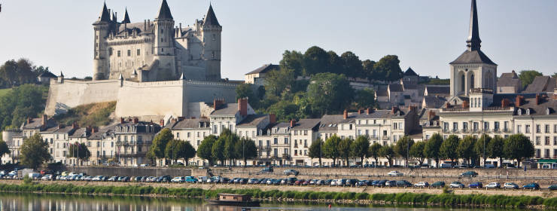 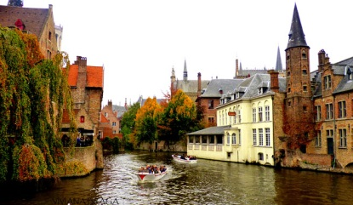 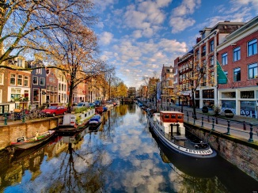

**VISITANDO:**

Madrid-Burdeos-Valle del Loira-Paris-Brujas-Ámsterdam.

**ITINERARIO**

**Día 1º (Sábado) ECUADOR** **- MADRID**

Salida en vuelo intercontinental hacia Madrid. Noche a bordo.

**Día 2º (Domingo) MADRID**

Llegada al aeropuerto internacional de Madrid-Barajas. Asistencia y traslado al hotel. **Alojamiento** y resto del día libre.

**Día 3º (Lunes) MADRID**

**Desayuno**. Por la mañana visita panorámica de la ciudad con amplio recorrido a través de sus más importantes avenidas, plazas y edificios: Gran Vía, Cibeles y el Ayuntamiento, Puerta de Alcalá, Plaza de España, Plaza de Oriente donde se sitúa el Palacio Real…. Resto del día libre para compras o actividades personales. **Alojamiento.**

**Día 4º (Martes) MADRID-BURDEOS**

**Desayuno** y salida hacia el norte de España vía Burgos y San Sebastián hacia la frontera francesa para llegar a Burdeos, capital de Aquitania e importante región vinícola. **Alojamiento.**

**Día 5º (Miércoles) BURDEOS-VALLE DEL LOIRA-BLOIS-PARIS**

**Desayuno** y salida hacia Poitiers y Tours, donde se inicia un breve recorrido por el fértil Valle del Loira. Parada en Blois ciudad emblemática con su bello castillo. Posteriormente continuación hasta París. **Alojamiento**. Esta noche se podrá realizar una visita opcional de París Iluminado para familiarizarse con la bella capital francesa.

**Día 6º (Jueves) PARIS**

**Desayuno**. Por la mañana, visita panorámica de la Ciudad Luz para conocer recorriendo sus lugares más emblemáticos como la Place de la Concorde y Arco del Triunfo, los Campos Elíseos, La Bastilla, la Isla de la Ciudad con la imponente Iglesia de Notre Dame, los Inválidos donde se encuentra la tumba de Napoleón, con breve parada fotográfica para captar la Torre Eiffel… Tiempo libre para poder realizar un romántico paseo en “BateauMouche” por el río Sena y contemplar los monumentales edificios ubicados en sus orillas, visitar el importante Museo del Louvre y por la noche asistir a un afamado espectáculo. **Alojamiento.**

**Día 7º (Viernes) PARIS**

**Desayuno**. Día libre para actividades personales y continuar descubriendo los importantes monumentos de esta ciudad cosmopolita. Recomendamos realizar una excursión opcional al magnífico Palacio de Versalles, declarado Patrimonio de la Humanidad, para conocer su imponente arquitectura y sus bellos jardines. **Alojamiento.**

**Día 8º (Sábado) PARIS-BRUJAS-AMSTERDAM**

**Desayuno**. Salida hacia Bélgica para llegar a la romántica y bella ciudad de Brujas. Breve parada para pasear por el casco antiguo y conocer sus románticos canales y bellos edificios, el Lago del Amor… Continuaremos hacia Holanda para llegar a su capital, Ámsterdam. **Alojamiento.**

**Día 9º (Domingo) AMSTERDAM**

**Desayuno**. Por la mañana visita panorámica de Ámsterdam también llamada la Venecia del Norte por sus canales, recorriendo la Plaza del Dam, Barrio Judío, Torre de las lágrimas y visita a un taller de tallado y pulido de diamantes. Tarde libre. Excursión opcional a los típicos pueblos pesqueros de Marken y Volendam. **Alojamiento.**

**Día 10º (Lunes) AMSTERDAM - ECUADOR**

**Desayuno.**  A la hora prevista traslado al aeropuerto por cuenta del pasajero. **FIN DE NUESTROS SERVICIOS.**

**Hoteles previstos**

|  |  |  |
| --- | --- | --- |
| **CIUDAD** | **HOTEL** | **CATEGORIA** |
| MADRID | TRYP MENFIS | P |
| BURDEOS | NOVOTEL BORDEAUX LE LAC | TS |
| PARIS | SUITE NOVOTEL PORTE CHAPELLE | P |
| AMSTERDAM | PARK PLAZA AMSTERDAM AIRPORT | P |

.

**INCLUYE:**

* Alojamiento en hoteles categoría. Turista sup. y Primera
* Traslado: Llegada en Madrid.
* Autocar de lujo con guía acompañante.
* Visita con guía local en: Madrid, Paris y Ámsterdam.
* Desayuno diario.

**NO INCLUYE:**

* Gastos de Índole Personal
* Nada que no esté especificado en el Itinerario
* Traslado de salida en Amsterdam 68 USD x persona.
* Seguro de viaje (90 USD POR PASAJERO)